一、说明

1 总则
1.1 投标人应具备国家或行业管理部门规定的，在本市实施本项目所需的资格（资质）和相关手续（如果有），由此引起的所有有关事宜及费用由投标人自行负责。
1.2 投标人提供的服务应当符合招标文件的要求，并且其质量完全符合国家标准、行业标准或地方标准。
1.3 投标人在投标前应认真了解项目的实施背景、应提供的服务内容和质量、项目考核管理要求等，一旦中标，应按照招标文件和合同规定的要求提供相关服务。
1.4投标人认为招标文件（包括招标补充文件）存在排他性或歧视性条款，自收到招标文件之日或者招标文件公告期限届满之日起10日内，以书面形式提出，并附相关证据。
1.5 本项目若涉及保安服务内容，根据《保安服务管理条例》（国务院令第564号）第十四条规定，中标人应当自开始保安服务之日起30日内，向所在地设区的市级人民政府公安机关备案。
1.6 本项目若涉及餐饮服务内容，则应满足以下条件：
1.6.1 投标人应按许可范围依法经营；如为学校餐饮采购项目，投标人应具有食品经营方面的资格（资质）。
1.6.2 中标人需负责与有关部门和单位协调，协助配合采购人办理与餐饮服务相关的项目申报、审批、核准、备案许可等手续，为采购人的餐饮服务提供必要的工作条件。
★1.7投标人提供的服务必须符合国家强制性标准。

二、项目概况

2 项目名称
项目名称：上海市浦东新区血站物业管理服务

3物业基本情况
浦东新区血站位于东建路531号，于2010年建成，占地3407平方米，总建筑面积3987.13平方米。主楼有地下一层至地上四层，辅楼有地下一层和地上二层。浦东新区血站位于花木街道，东至【锦绣路】、西至【东绣路】、南至【东建路】、北至【万源商务楼】。主要主要承担献血、采血、供血和医疗临床用血管理等相关事务性工作。

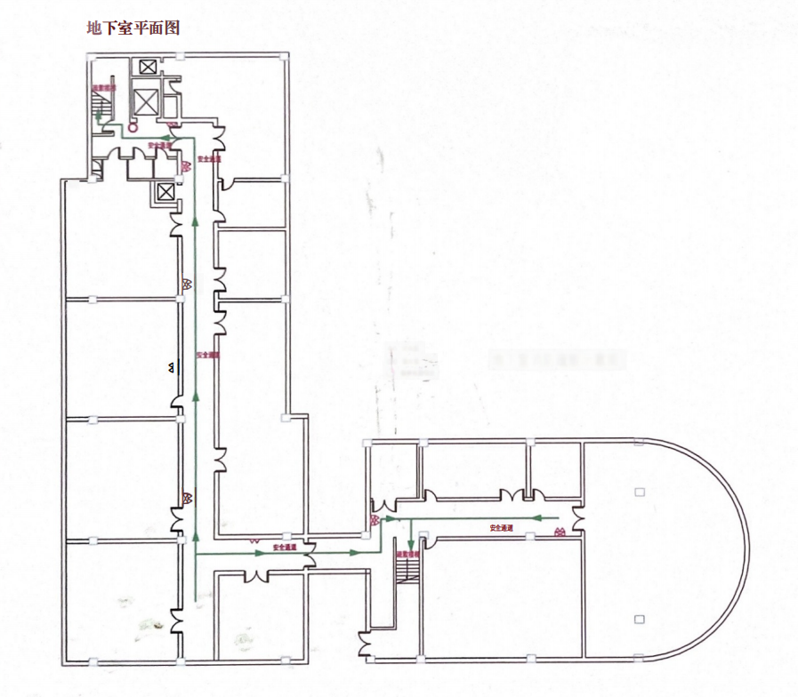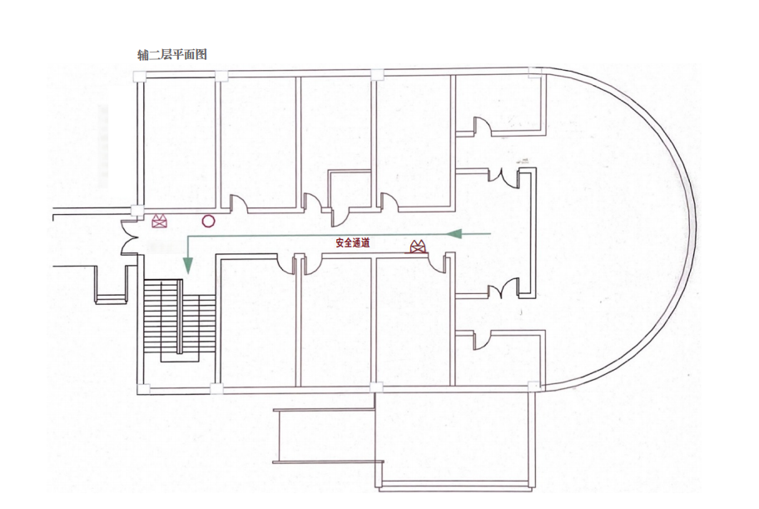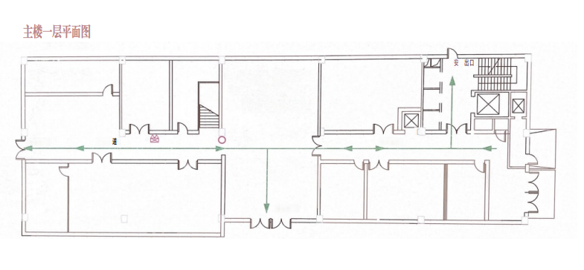
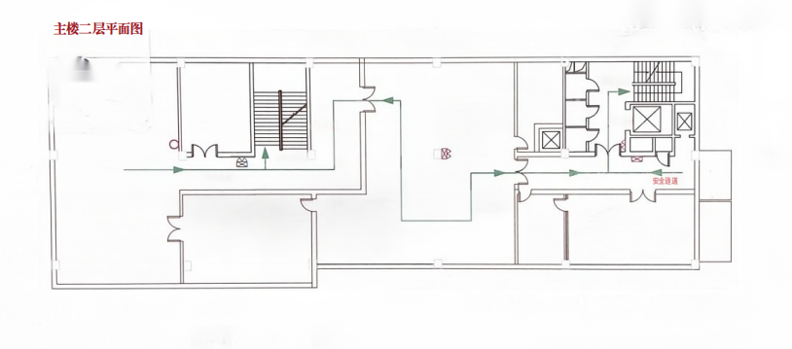

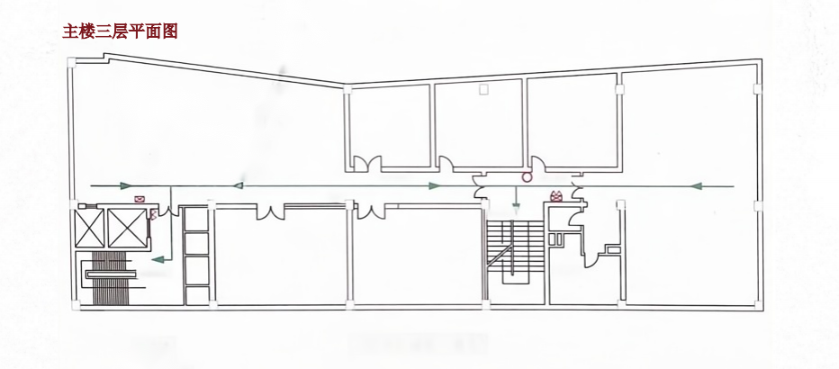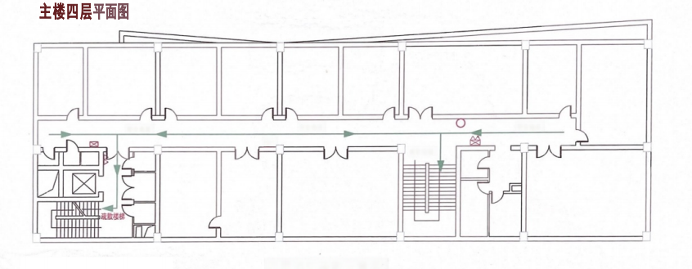

4 招标范围与内容
本项目物业服务内容主要包括保洁服务、维修服务、保安服务等。
4.3 本项目服务期限：本项目一招三年；合同一年一签。首年服务期限暂定自2027年1月1日起至2027年12月31日止，具体以合同签订为准。

5 承包方式
5.1 依照本项目的服务范围和内容，服务单位以“清包”方式实施服务管理承包。“清包”的含义指：采购人按双方约定的服务人数，每月向服务单位支付管理服务费。项目过程中所发生的水电气等能耗，设备添置、维修、保养等费用均由采购人承担。
序号 | 内容 | 提供方 |  | 备注
序号 | 内容 | 采购人 | 供应商 | 备注
1 | 公用水电 | √ |  | 包括空调、清洁卫生、生活等各类用水；服务公司办公等各类用电
2 | 各类垃圾桶 | √ |  | 包括生活垃圾、垃圾桶。
3 | 垃圾袋 | √ |  | 包括生活垃圾、垃圾桶垃圾袋。
4 | 办公用房 | √ |  | 包括仓库用房。
5 | 办公设备和家具等 | √ |  | 包括电脑和打印机等办公设备和耗材；桌椅等办公家具和员工更衣柜。
6 | 人员装备（对讲机） | √ |  | 包括对讲机公共频道占用费及维修费用等。
7 | 专业设备 |  | √ | 包括垃圾车、高压水枪、榨水器、不锈钢桶等。
8 | 维修材料 | √ |  | 各类设施设备维修所需的材料，包含维修工具。
9 | 保洁清洁剂及耗材等 |  | √ | 包括环境保洁所需的清洁、洗涤药剂，地面和物体表面擦拭用的消毒剂，地面养护药剂、材料和保洁工具等耗材（耗材品质需可靠有保证）。
10 | 保洁设备及工具等 |  | √ | 包括保洁小工具、尘推、工作警示牌等。
11 | 保安用品、耗材 |  | √ | 包括长警棍、短警棍、盾牌、钢盔、钢叉、反光衣等。遮阳大伞、白手套、纱手套、毛巾、雨衣、雨鞋等。
说明：表中供应商提供的设备所有权属于中标人的，服务期满后由中标人予以收回。
5.2本项目允许非主体、非关键性工作专业分包。分包承担主体应具备承担分包合同的专业资格（资质）或经营范围，并具备履约所必须的设备和专业技术能力。但中小企业享受中小企业扶持政策获取政府采购合同后，小型、微型企业不得分包或转包给大型、中型企业，中型企业不得分包或者转包给大型企业。
5.3投标人拟在中标后将中标项目的非主体、非关键性工作分包的，应当在投标文件中载明分包承担主体，分包承担主体不得再次分包。
5.4分包不能解除中标人的任何责任与义务，分包承担主体对分包工程的质量和安全作业负责，中标人对分包工作内容承担连带责任。
5.5中标人应与分包承担主体签订分包合同，并按照规定办理相关手续，分包合同应遵循相关法律、法规及行业管理要求。
本项目允许分包的服务内容包含涉及专业资质的专项保洁：高空玻璃清洗。资质要求：高空清洗人员持登高证。

6 合同的签订
6.1 本项目合同的标的、价格、质量及验收标准、考核管理、履约期限等主要条款应当与招标文件和中标人投标文件的内容一致，并互相补充和解释。
6.2 合同履约过程中，如遇不可抗力或政策性调价（以招标文件和合同约定为准），经双方商定可以调整合同金额（调整原则以招标文件约定为准），并签订补充协议。
6.3本项目资金由新区财政预算逐年安排，中标后3年有效，在承包期限内，项目经费合同需逐年签订。采购人每年度对中标人的工作进行考核，考核通过的，双方续签下一年度合同。如中标人年度考核未通过，双方不再续签下一年度合同。

7 结算原则和支付方式
7.1 结算原则
7.1.1根据考核管理要求，依照考核结果按实结算。
7.1.2第一年度的合同价不变，采购人不会因政策性调价、人工成本、材料、设备使用年限增长引起的维修成本增加和效能衰减等因素（不可抗力除外）的变动而进行调整。自第二年度起，中标服务单价不变（不可抗力和政策性调价除外），当年度的实际合同价以经核定的实际服务内容确定。
7.1.3 合同履约期间，如发生设备中修、大修和应急维修的，则费用按实结算。
7.2 支付方式
7.2.1 本项目合同金额采用分期付款方式，在采购人和中标人合同签订，且财政资金到位后，按月支付相应的合同款项。
7.3采购人不得以法定代表人或者主要负责人变更，履行内部付款流程，或者在合同未作约定的情况下以等待竣工验收批复、决算审计等为由，拒绝或者延迟支付中小企业款项。如发生延迟支付情况，应当支付逾期利息，且利率不得低于合同订立时1年期贷款市场报价利率。

三、技术质量要求

8 适用技术规范和规范性文件
各投标人应充分注意，凡涉及国家或行业管理部门颁发的相关规范、规程和标准，无论其是否在本招标文件中列明，中标人应无条件执行。标准、规范等不一致的，以要求高者为准。

9 招标内容与质量要求
9.1 岗位设置一览表

序号 | 部门 | 岗位名称 | 建议配置  岗位数  （最低要求） | 工作内容 | 工作时间
1 | 管理部 | 项目主管 | 1 | 全院区域 | 每周五天  8小时制
2 | 维修部 | 维修工 | 1 | 全院区域 | 每周五天  8小时制
3 | 保洁部 | 外环境保洁员/绿化 | 1 | 1F大厅、外环境、绿化养护等 | 每周五天  8小时制
4 | 保洁部 | 行政层保洁员 | 1 | 行政办公区域 | 每周五天  8小时制
5 | 保洁部 | 楼层保洁员 | 1 | 1F-2F公区、卫生间、电梯厅、会议室等 | 每周五天  8小时制
6 | 保洁部 | 清洗间保洁员 | 1 | 清洗间区域 | 每周五天  8小时制
7 | 保安部 | 保安主管 | 1 | 全院区域 | 每周五天  8小时制
8 | 保安部 | 日班保安 | 1 | 全院区域 | 每周五天  8小时制
9 | 保安部 | 车辆管理员 | 1 | 全院区域 | 每周五天  8小时制
10 | 保安部 | 门岗保安员 | 2 | 门卫、监控室（四级证） | 每周七天  24小时制
 |  | 合计岗位 | 11
说明：1、投标人的各岗位配置标准不得低于表内岗位配置数要求。
2、投标人须在上传的投标文件中填报项目负责人相关信息，并附项目负责人身份证复印件以及采购文件要求的资质（若有），材料提交要求以招标文件具体规定为准，确保投标文件有效。
9.2组织架构、管理制度及管理团队要求
9.2.1组织架构

9.2.2管理制度
1、完善后勤保障各项制度建设，按制度规范行为。
2、加强日常工作监管：
- 物业公司在分管领导、办公事务部的领导、监督下进行工作。
- 每周定期召开例会，总结上周工作，沟通、协调本周工作。
- 不定时召开专项会议，进行专题讨论。
- 群众监督，每月护理部对各服务公司工作进行监督。
- 每月定期召开办公考核会，对各服务公司进行考核。
- 定期召开联席会议，通过联席会议，分期进行工作总结和工作计划。
- 不定期参加后勤会议，对存在的问题进行现场沟通。
9.3管理团队要求
1. 基本素质：责任心强、事业心强，吃苦耐劳，爱岗敬业，廉洁自律，具备良好服务意识。
2. 身体条件：身体健康，年龄不超过60周岁。
3. 能力要求：熟悉本岗位相关专业知识、规范及法律法规，具备相应沟通协调、应急处置能力。
4. 经验要求：宜具备2年及以上同岗位相关工作经验。
5. 持证要求：岗位有持证规定的，须持有对应上岗证书。
9.4 各岗位具体服务要求
9.4.1 管理部
- 负责物业管理服务的全面工作。
- 根据物业管理委托合同和有关物业管理的法规、政策，组织员工向招标人提供保洁、安保、维修等服务。
- 对物业服务发生的各类安全事故和隐患认真核实、区分责任，提出处理建议。
- 指导检查各项工作，建立和完善行之有效的管理运作流程。
- 定期召开工作例会，落实各项工作，及时协调各部门的工作关系，对员工进行培训和教育，促进服务质量的提高。
- 负责对服务人员的业务培训指导和绩效考核。
- 其他服务和管理工作，资料管理。整理和保管好招标人移交的有关大楼建筑和设施设备的图纸、档案资料等以及有关物业管理范围内的来往文件等。协调安排招标人日常的文件、设备等的搬运，移动任务。
9.4.2维修部
（一）现有设备清单
空调设备
序号 | 设备名称 | 规格型号 | 制造厂商 | 安装地点 | 数量 | 工作内容
1 | 空调 | FVXS17FV2CW | 大金 | 1层 | 1 | 巡检、清洁
2 | 空调 | KFR–35GW/EKCV18p | 三菱 | 门卫 | 2 | 巡检、清洁
3 | 空调 | PTXG50JV2C | 大金 | 1层 | 1 | 巡检、清洁
4 | 空调 | FNWQ205ABK | 大金 | 各楼层 | 5 | 巡检、清洁
5 | 空调 | KFR–35GW | 格力 | 4层 | 1 | 巡检、清洁
6 | 中央空调 | RHXYQ16PAY1 | 大金 | 各楼层 | 60 | 巡检、清洁
7 | 空调 | KFR-72L/(72569)B-a-3 | 格力 | 1层 | 1 | 巡检、清洁

弱电多媒体设备
序号 | 设备名称 | 规格型号 | 制造厂商 | 安装地点 | 数量 | 工作内容
1 | 门禁系统 |  |  | 四层 | 1 | 巡检
2 | 各类摄像机球机 |  |  | 各楼层及内部道路 | 60 | 巡检
3 | 数据服务设备 |  |  | 门卫 | 1 | 巡检
4 | 音箱 | Contorl-25 | JBL | 1F/2F | 6 | 巡检
5 | 专业功放 | DPA-500B | OBEY | 2F/4F | 3 | 巡检
6 | 调音台 | UB-1204-PRO | BEHRINGER | 2F | 1 | 巡检
7 | 影碟机 | DV-3601-G | Pioneer | 2F | 1 | 巡检
8 | 五碟CD机 | XL-F254BK | JVC | 2F | 1 | 巡检
9 | 投影机 | VPL-EX130 | SONY | 2F/4F | 2 | 巡检
10 | VGA分配器 | 15-8c |  | 2F/4F | 3 | 巡检
11 | 会议挂壁音箱 | HS60 | BOSTON | 4F | 2 | 巡检
12 | 会议挂壁音箱 | HS40 | BOSTON | 2F | 4 | 巡检
13 | 专业功放 | 2.2P | SPIRIT | 2F/4F | 3 | 巡检
14 | 调音台 | ST-162 | SPIRIT | 2F | 1 | 巡检
15 | 调音台 | MD-102 | SPIRIT | 4F | 1 | 巡检

电梯设备
序号 | 设备名称 | 规格型号 | 制造厂商 | 安装地点 | 数量 | 备注 | 工作内容
1 | 曳引驱动乘客电梯 | EDL-503B/VF | 爱登堡 | B1~4F | 1台 |  | 巡检、清洁
2 | 杂物电梯 | TWJ | 爱登堡 | B1~4F | 2台 |  | 巡检、清洁

强电设备
序号 | 设备名称 | 规格型号 | 制造厂商 | 安装地点 | 数量 | 备注 | 工作内容
1 | 变压器柜 | SCB10-800/10 | 四通电力 | 地下室 | 3 |  | 巡检、清洁
2 | 干式变压器 |  | 福建泉州 | 地下室 | 1 |  | 巡检、清洁
3 | 计量柜 | KYN44-09 | 四通电力 | 地下室 | 3 |  | 巡检、清洁

消防设备
序号 | 设备名称 | 规格型号 | 制造厂商 | 安装地点 | 数量 | 备注 | 工作内容
1 | 火灾报警控制器 | JB－3208G | 松江 | 一层 | 1 |  | 巡检、清洁
2 | 光电烟感探测器 | JTY-GD3002B | 松江 | 各层 | 120 |  | 巡检、清洁
3 | 温感探测器 | JTW-BCD-3005 | 松江 | 各层 | 5 |  | 巡检、清洁
4 | 手动报警按钮 | J－SAP－M－03 | 松江 | 各层 | 14 |  | 巡检、清洁
5 | 声光报警器 | YAE-1 | 松江 | 各层 | 14 |  | 巡检、清洁
6 | 消防栓按钮 | J-XAPD-02 | 松江 | 各层 | 21 |  | 巡检、清洁
7 | 消防泵、稳压泵 | XBD立式 | 凯泉 | 地下室 | 2+2 |  | 巡检、清洁
8 | 喷淋泵、稳压泵 | XBD立式 | 凯泉 | 地下室 | 2+2 |  | 巡检、清洁
9 | 喷淋头 | ZSTBS15-68 | 国凯 | 各层 | 374 |  | 巡检、清洁
10 | 灭火器 | 3公斤 | 上海伟记 | 各层 | 60 |  | 巡检、清洁

其他设备
序号 | 设备名称 | 规格型号 | 制造厂商 | 安装地点 | 数量 | 备注 | 工作内容
1 | 热水器 | F80 | 美的 | 1层、2层 | 2 |  | 巡检、清洁
2 | 热水器 | EWH-80A5 | 史密斯 | 地下室、4层 | 2 |  | 巡检、清洁

（二）工作内容
- 工作职责：负责大楼水电维修工作，包括各用电终端的开关、插座、照明设备的维修，终端供水的维修，太阳能设备的运行、电加热设备的运行等。
- 总体要求：有耐心，有责任心，及时完成本职工作以及听从上级安排的其他工作。
- 人员自身要求: 宜男60周岁以下。
- 各工作点具体工作要求:
维修服务：协助采购人和专业单位做好水、电等各类设备设施的日常运行及维保，并做好其它小修工作。设备设施及建筑物专业维保项目由采购人委托第三方专业单位承担，相关费用不纳入采购范围，物业负责对此类项目进行监督管理，有义务配合并协助专业单位工作。日常维修工具、材料、零配件由物业根据实际情况向采购人申领，相关费用不纳入采购范围。
1.供电系统：
1）保证24小时正常运行，出现故障，立即排除。
2）限电、停电按规定提前通知用户。
3）配电室管理严格按国家标准操作运行。
4）各开关仪表、指示灯完好，保持配电房地面及设备外表清洁。
5）变配电巡视记录、人员进出登记记录规范完整。
2.给排水系统
1）定期巡检，配合专业单位做好给排水系统的维保工作，发现问题及时报修并有记录。
2）设备阀门、管道无跑、冒、滴、漏。
3）所有排水系统通畅，汛期道路无积水，楼内、地下室及车库无积水、浸泡发生。
4）加强用水管理，用水有计划，按时抄录水表读数。发现异常，及时找出多用水的原因，及时整改。
3.弱电系统
配合专业单位做好弱电系统（包括安保系统、门禁系统、网络通讯系统、有线电视系统等）的日常运行和维保工作，发现故障及时报修，确保状态良好。
4.建筑物的管理维护
1）外观完好、整洁、美观。
2）定期巡视养护屋面、外墙、道路、大厅、楼面、楼道等公共部位。
3）各类标志、指示完好齐全，标识清晰，无剥落破损。
5.消防系统
1）配合专业单位做好消防系统的日常运行和维保工作，发现故障及时报修，确保状态良好。
2）消防控制中心及消防系统配备齐全，完好无损，可随时启用。
3）无火灾及其他安全隐患。
6.空调系统
定期巡检，监督专业单位定期对空调进行维保，发现问题及时报修并有记录。
9.4.3保洁部
1、工作职责：
- 在上级的指导下开展工作，自觉遵守公司及采购人的各项规章制度。
- 服从分工，按规定标准和操作规程，保质保量地完成本区域的保洁服务工作。
- 妥善保管保洁材料、工具，节约资源，爱护工具。
- 完成上级交办的其他任务。
2、总体要求：
- 有相关工作经验，经过公司组织的相关专业岗位培训，成绩优良。
- 身体健康、作风正派、有较强的工作责任和服务意识。
- 各工作点具体工作要求：
1）公共环境保洁：大门、岗亭、广场、地面、绿化带、大厅、走廊、门窗、柱面、墙壁、楼梯、各种招牌、指示牌、消防箱、开关表面、各种扶手、宣传栏、卫生间、楼顶、棚顶、飘台。
2）保洁：各办公室、空调风口、卫生间。
①服务标准：
1、严格执行消毒隔离相关规定，严格区分清洁区、半污染区和污染区，保洁工具按区域摆放，保洁员做好个人防护。
2、外环境地面干净无杂物、无积水，无明显污迹、油渍；明沟、窨井内无杂物、无异味；各种标识、标牌表面干净无积尘、无水印；路灯表面干净无污渍；绿化带内无杂物。
3、大厅、公共通道、楼内各科室、办公室地面干净、无污渍、有光泽，保持地面材质的原貌；门框、窗框、窗台表面光亮、无灰尘、无污渍；门窗玻璃干净无尘，透光性好，无明显印迹；各种金属件表面干净、无污渍、有金属光泽；门把手干净、无印迹、定时消毒；天花板、灯具、中央空调风口干净、无污渍、无蛛网。
4、楼梯及楼梯间踏步表面干净无污渍，扶手栏杆表面干净无灰尘，防火门及闭门器表面干净无污渍，墙面、天花板无积尘、蛛网。
5、卫生间地面干净，无污渍、无积水，墙面、隔断无污渍，镜子、台盆无污渍、水渍，便器表面干净、无污渍、有光泽，天花板、灯具、风口干净、无污渍、无蛛网，卫生间无明显异味。
6、茶水间及清洁间地面干净、无杂物、无积水，地垫摆放干净整齐，台面无水渍、污物，墙面干净无污渍，天花板干净无蛛网，各种物品表面干净，清洁工具摆放整齐有序，室内无明显异味。
7、消防栓、消防箱、报警器、监控探头、门警器、插座、开关等各类公共设施表面干净、无灰尘、无污渍。
8、垃圾箱、果皮箱按指定位置摆放，桶身表面干净无污渍，桶内垃圾不应超过2/3，内胆定时清洁消毒，烟灰缸内烟头及时清理。垃圾中转房地面无散落垃圾、无污水外溢、房内无明显异味、垃圾袋装并摆放整齐，垃圾房定时清洁消毒。
专项保洁：高空玻璃清洗每季度一次，玻璃面积约750㎡，涉及楼层1-4层。专项保洁所需人工、物耗等由响应单位负责。费用包含在预算内。（专项保洁允许分包）
10、绿化：响应单位安排每季度对采购人室外绿化进行一次养护，对花坛、绿篱、树木等修剪。
1．绿化清单（室内）
序号 | 区域 | 名称 | 高度（cm） | 单位 | 数量
1 | 一楼 | 夏威夷 | 180 | 盆 | 1
2 | 一楼 | 幸福树 | 160 | 盆 | 1
3 | 一楼 | 红掌 | 80 | 盆 | 6
4 | 二楼 | 发财树 | 180 | 盆 | 1
5 | 二楼 | 天堂鸟 | 80 | 盆 | 3
6 | 二楼 | 凤梨 | 80 | 盆 | 8
7 | 二楼 | 大绿萝 | 150 | 盆 | 5
8 | 三楼 | 巴西铁 | 170 | 盆 | 2
9 | 三楼 | 天堂鸟 | 170 | 盆 | 1
10 | 四楼 | 幸福树 | 1.9 | 盆 | 1
11 | 四楼 | 红掌 | 40 | 盆 | 4
12 | 四楼 | 天堂鸟 | 1.7 | 盆 | 2
13 | 四楼 | 小绿萝 | 30 | 盆 | 12
14 | 四楼 | 大绿萝 | 50 | 盆 | 2
15 | 四楼 | 百合竹 | 1.6 | 盆 | 1
16 | 四楼 | 君子兰盆景 | 0.4 | 盆 | 1

2.绿化清单（室外）
序号 | 区域 | 名称 | 面积（㎡）
1 | 血站外大楼外围 | 绿化养护 | 1500.00

现有绿化清单
序号 | 绿化名称 | 规格型号 | 种植地点 | 数量 | 工作内容
1 | 香樟树 | Φ：12-15cm | 围墙内侧 | 15棵 | 巡检、修剪
2 | 龙爪槐 | Φ：8cm | 停车场入口 | 1棵 | 巡检、修剪
3 | 红枫 | Φ：5-8cm | 办公楼南侧西侧 | 8棵 | 巡检、修剪
4 | 红花继木球 | P：150cm | 停车场东侧 | 3棵 | 巡检、修剪
5 | 珊珊绿篱 | H：180cm | 院子四侧 | 40米 | 巡检、修剪
6 | 红叶石楠绿篱 | H：200cm | 停车场东侧 | 2㎡ | 巡检、修剪
7 | 铁树 | H：150m | 主楼南侧 | 3棵 | 巡检、修剪
8 | 棕榈树 | H：250cm | 停车场 | 1棵 | 巡检、修剪
9 | 其他绿篱 | H：60cm | 办公楼四侧 | 50㎡ | 巡检、修剪
9 | 草坪 |  | 院内 | 120㎡ | 巡检、修剪

②保洁标准
【出入口、大厅的保洁】
项目内容 | 保洁时间 | 保洁质量检查标准
楼级、地台 | 每日保洁2次 | 无灰尘、无污渍、无垃圾
大厅柱面、墙面、地坪 | 随时保洁 | 地砖及大理石等无脚印、无污渍、无痰迹、无垃圾、面光亮有倒影
走廊 | 随时保洁 | 地砖及大理石等无脚印、无污渍、无痰迹、无垃圾、面光亮有倒影
玻璃门、窗 | 每周保洁1次 | 光亮干净、无灰尘、无印渍
献血服务台（接待、征询台） | 每日保洁1次 | 无灰尘、无污渍、无杂物
标识、标牌 | 每日保洁1次 | 字迹清楚、面光亮保洁
花盆、盆景 | 每日保洁1次 | 盆体表面光亮保洁，盆内无烟蒂、杂物

【办公室、会议室、休息室、接待室的保洁】
项目内容 | 保洁时间 | 保洁质量检查标准
门、窗台、扶手、桌椅 | 每天保洁1次 | 无灰尘、无污迹、无杂物
玻璃窗 | 每周保洁1次 | 光亮干净、无灰尘、无印渍
墙面、墙角、踢脚线 | 每天保洁1次 | 无灰尘、无污迹
地面、地毯 | 每天保洁2次 | 无灰尘、无污迹、无杂物
室内空间 | 每天开窗通风 | 空气流通、清新
天花板、排风口 | 每周保洁1次 | 无灰尘、蜘蛛网

【公共区域、监控探头、消防设施的保洁】
项目内容 | 保洁时间 | 保洁质量检查标准
室外场地、道路 | 随时保洁 | 无污渍、痰迹、果壳、树枝叶、垃圾等
走廊、过道 | 随时保洁 | 无积灰、无污渍、水迹、脚印
玻璃窗 | 每周保洁1次 | 光亮干净、无灰尘、无印渍
门、栏杆、扶手 | 每日保洁1次 | 无积灰、无污渍
室外标识 | 每日保洁1次 | 字迹清楚、面光亮保洁
垃圾箱、不锈钢痰盂 | 每天清洗1次 | 表面清洁光亮、箱内弃物及时清倒，  盂口无痰迹，烟蒂不超过6个
大花盆、盆景 | 每天保洁1次 | 盆体表面光亮保洁，盆内无烟蒂、杂物
天花板、排风口 | 每周保洁1次 | 无灰尘、蜘蛛网
照明灯及附属设备 | 每周保洁1次 | 无灰尘、无污迹
录像监控探头 | 每周保洁1次 | 外壳无灰尘、污渍、水迹
消防栓、消防箱、报警器、门警器、插座、开关等 | 每天保洁1次 | 外表无灰尘、污渍，箱内无积灰

【卫生间的保洁】
项目内容 | 保洁时间 | 保洁质量检查标准
门、窗台、墙面 | 每天保洁1次 | 干净、整洁、明亮、无灰尘、无污迹
玻璃窗 | 每周保洁1次 | 光亮干净、无灰尘、无印渍
室内地面、空间 | 每天湿拖2次，巡回保洁 | 干燥、无异味、无脚印、水渍、头发等杂物
所有隔屏板 | 每天保洁1次 | 无灰尘、无污迹、水迹
各类便器、马桶、水斗、台面、台盆、镜面、水龙头 | 每2小时保洁1次 | 清洁、干净、无污迹、无污垢、无异味、  污水管及下水道畅通
手纸篓 | 每天保洁2次 | 清理、刷洗干净
天花、出风口、灯具、墙角 | 每周保洁1次 | 无灰尘、蜘蛛网

【茶水间的保洁】
项目内容 | 保洁时间 | 保洁质量检查标准
门、柜、墙面 | 每天保洁1次 | 无灰尘、无污迹
玻璃窗 | 每周保洁1次 | 光亮干净、无灰尘、无印渍
室内地面、空间 | 每天湿拖2次，巡回保洁 | 干燥、无异味、无脚印、水渍、头发等杂物
开水箱外壳 | 每天保洁2次 | 无灰尘、污迹
打水台面、槽内 | 每天保洁2次 | 无积水、无杂物
垃圾桶 | 每天保洁2次 | 清理、刷洗干净
溢水口、下水道入口 | 每天保洁1次 | 无积水、无污迹
天花、出风口、灯具、墙角 | 每周保洁1次 | 无灰尘、蜘蛛网
【楼梯间、消防通道的保洁】
项目内容 | 保洁时间 | 保洁质量检查标准
楼梯台阶、扶手、栏杆、踢脚线、横档 | 每天保洁1次 | 无灰尘、无泥土、无杂物
通道门、门玻璃、门框 | 每天保洁1次 | 无灰尘、污迹
花卉盆景 | 每天保洁1次 | 盆体表面光亮保洁、盆内无烟蒂
室内空间 | 每天开窗通风 | 空气流通、清新
照明及附属设备 | 每周保洁1次 | 无灰尘、污迹
墙面、天花板 | 每周保洁1次 | 无积灰、污迹、蜘蛛网

【外环境的保洁、养护】
项目内容 | 保洁时间 | 保洁、养护质量检查标准
清扫地面垃圾、树叶等 | 随时保洁 | 无瓜果皮壳、纸屑等杂物、无积水  无烟蒂、无污渍
标志、指示牌 | 随时保洁 | 干净、无积灰、无污迹、无乱张贴
绿化带、花坛 | 随时保洁 | 无枯叶、无杂物、无杂草
路灯等照明设施 | 每月保洁1次 | 无灰尘、无污迹、透光度好
连廊、自行车停放处雨棚清洗 | 每月保洁1次 | 无杂物、无污渍
明沟、窨井 | 每周保洁1次 | 无积水、异味、杂草、杂物
花坛、绿篱、树木等 | 每季度 | 修剪规整，无枯枝死株、无杂草、无明显病虫害

【垃圾房】
项目内容 | 保洁时间 | 保洁质量检查标准
地面、墙面 | 每天保洁2次 | 干净、干燥、无异味、无污迹、无粘附物、无散落垃圾、无污水外溢
天花板、灯具、排风口 | 每月用高尘扫保洁1次 | 无蛛网积灰
垃圾桶、垃圾箱、果皮箱 | 每天保洁2次 | 表面无污迹；桶内垃圾不超过2/3；冲洗空桶内壁、无异味
垃圾袋 | 每天保洁2次 | 垃圾袋装化，桶内垃圾不满溢，盖好垃圾桶盖
垃圾房内部及周围5米内消毒 | 每周保洁1次 | 消毒彻底、无遗漏；无积水、垃圾、污物、异味

序号 | 材料、工具名称 | 单位 | 月消耗数量
1 | 洁厕液(酸性) | 升 | 20
2 | 全能中性清洁剂 | 升 | 20
3 | 玻璃清洁剂 | 升 | 20
4 | 静电除尘剂 | 升 | 10
5 | 五洁粉 | 袋 | 10
6 | 马桶刷 | 个 | 4
7 | 玻璃刮刀 | 把 | 2
8 | 外围竹扫把 | 把 | 1
9 | 拖把杆 | 根 | 4
10 | 百洁布（单面绿） | 片 | 10
11 | 五色毛巾 | 块 | 20
12 | 百洁布 | 块 | 10
13 | 乳胶手套 | 副 | 5
14 | 药皂 | 块 | 10
15 | 芳香球 | 包 | 10

9.4.4保安部
保安服务设施设备配备情况
序号 | 设施设备名称 | 配备要求 |  | 备注
序号 | 设施设备名称 | 由采购人提供 | 由响应单位提供 | 备注
1 | 保安用房 | √
2 | 办公设施设备 | √
3 | 技防设备 | √
4 | 保安员个人安防用品 |  | √
5 | 保安耗材 |  | √

9.4.4.1保安主管
1、工作职责：
1)负责各班次保安服务的现场管理。
2)服从上级的领导与管理，自觉遵守公司及采购人的各项规章制度。
3)上班着公司统一发放的全套保安员制服，佩带胸卡，仪表整洁大方。
4)工作中起骨干作用，做到以身作则、言传身教、出色完成本职工作。
5)学习保安方面的相关知识，对员工提出的技术方面的问题能及时解答。
6)负责保安员的调配，根据工作需要合理安排员工工作时间。
7)根据项目点实际情况，对保安管理方案提出合理建议并负责具体落实到位。
8)负责保安服务工作定期巡检和突击检查。
9)责保安员考勤、培训和日常工作考核。
10)负责保安各项表格记录的落实和检查。
11)检查员工使用的工作器具的保养完好情况，要求员工爱护工具。
12)负责突发事件的处理。
13)做好工作记录，完成上级领导交办的其他任务。
2、总体要求：有保安技能及知识。有耐心，有责任心完成本职工作。
3、人员自身要求：年龄宜60周岁以下，高中及以上学历。加强员工培训，保证秩序安全。
9.4.4.2保安员
1、工作职责：负责大楼的巡逻安全管理，配合门岗保安严格控制大件物品进出门；严禁推销、拾荒、发小广告等闲杂人员进入；负责出入口的安全管理，包含但不限于管理人员、车辆、物品的出入；主动问询并接待来访人员；严格控制大件物品进出门；严禁推销、拾荒、发小广告等闲杂人员进入；负责出入口的车辆进出，对进入大楼的车辆做好登记工作。
2、人员自身要求：具有高中及以上文化程度、具备相应岗位的上岗证书，宜有3年以上保安工作经验。
具体工作要求：
1）治安管理
负责大楼安全保卫工作，门岗24小时值班，根据相关规定对人员、车辆、物品的出入进行严格管理，严格控制大件物品进出门，严禁推销或拾荒等闲杂人员进入。
管辖范围内出现可疑人员，要留心观察，必要时礼貌查问，遇有聚众闹事、寻衅滋事、偷盗、抢劫、行凶、纵火等违法犯罪活动时应立即启动应急预案，并向公安机关和采购人报告，协助迅速平息事件，把损失降到最低限度。
协助采购人和公安部门对各类突发事件进行预防与处理。
2）车辆管理
做好大楼车辆管理工作，提供安全有序、文明礼貌、专业的车辆停放管理服务，做好人员安排。
车辆进入管理区域后，应引导车辆停放。出现有固定车位而任意停放、不按规定任意停放、占用消防通道停车等情况时，应及时劝阻，必须24小时保证消防通道畅通，保证停车场与地下车库不受损。
车辆进入停车位停放时，应验证车况，查看车辆是否有损坏，车窗是否已关闭，是否有贵重物品遗留车内等，必要时立刻与车主沟通并做好记录，避免出现法律纠纷。
定期巡视，确保停车场、停车库的设施设备保持安全完好、整洁。
3）巡逻检查
严格执行安全防范巡视检查的有关规定，实施24小时巡逻，每2小时一次。
维护采购人公秩序，当发现有闲杂人员、可疑人员、消防或治安隐患、人员纠纷或任何不安定因素时及时处置并立即上报采购人，情况紧急时可直接向公安机关或消防部门报告。
随时配合门岗、消防监控中心，及时赶赴现场处置突发事件，执勤队员必须树立高度的责任心，在巡查过程中，要注意观察，决不放过任何可疑人员和可疑之处，发现异常情况应及时报告同时记录在案。

10安全文明作业要求和应急处置要求
10.1在提供服务期间为确保服务区域及周围环境的整洁和不影响其他活动正常进行，服务单位应严格执行国家与上海市有关安全文明施工管理的法律、法规和政策，积极主动加强和落实安全文明施工及环境保护等有关管理工作，并按规定承担相应的费用。服务单位若违反规定而造成的一切损失和责任由服务单位承担。
10.2服务单位在项目实施期间，必须遵守国家与上海市各项有关安全作业规章、规范与制度，建立动用明火申请批准制度，安全用电等制度，确保杜绝各类事故的发生。
10.3服务单位在提供物业服务时，如岗位涉及维护修理等工作，其负责人应具有专业证书，服务人员必须持证上岗。服务单位对其提供服务的人员的人身安全负责，对采购方、第三方的人身安全和财产安全负责。
10.4服务单位在提供物业服务时必须保护好服务区域内的环境和原有建筑、装饰与设施，保证环境和原有建筑、装饰与设施完好。
10.5各响应单位在投标文件中要结合本项目的特点和采购人上述的具体要求制定相应的安全文明施工措施。
10.6建立突发事件应急处置方案，定期开展防灾防火应急疏散演练，并做好相应记录。

11考核管理办法和要求
11.1考核形式：每月由采购人平时随机巡检考核。
11.2考核标准：依据考核结果，按得分高低分为好、较好、及格、差四个等级。
考核  单位 | 考核分 | 评分依据 | 等级
采购人 | 90分以上 | 1、全年安保无安全事故；2、环境卫生按照规定要求定时定点定人，各规定场所时刻保持清洁干净；3.设施设备常年保持良好运行，无责任事故；4.服务达到管理服务承诺及质量保证措施；5.客户满意度达到≥90%以上； | 好
采购人 | 80分～89分 | 1、全年安保无责任安全事故；2、环境卫生按照规定要求定时定点定人，各规定场所保持清洁干净；3、设施设备常年保持良好运行，无大的责任事故；4.服务基本达到管理服务承诺及质量保证措施；5.客户满意度达到≥85%以上； | 较好
采购人 | 70分～79分 | 1、全年安保无较大安全事故；2、环境卫生按照规定要求定时定点清扫，各规定场所基本清洁干净；3、设施设备常年保持较好运行，无重大责任事故4.服务部分达到管理服务承诺及质量保证措施；5.客户满意度达到≥75%以上； | 及格
采购人 | 70分以下 | 1、全年安保发生一起以上重大事故；2、环境卫生未按照规定要求定时定点清扫，各规定场所经常有卫生死角3、设施设备经常出现故障，出现责任事故4.服务未达到管理服务承诺及质量保证措施；5.客户满意度达到≥70%以下； | 差
6.奖惩措施：
A、每月考核等级结果是“好”的，支付当月合同费用的100%。
B、每月考核等级结果是“较好”的，支付当月合同费用的90%。
C、每月考核等级结果是“及格”的，支付当月合同费用的80%。
D、月考核等级结果是“差”的，自行终止服务合同，由此产生的一切法律后果及所有相关费用由服务单位承担。
序号 | 岗位 | 考核项目 | 评 分 标 准 | 扣分
1 | 环境 卫生 | 公共区域地面、墙面、门窗及各类设施保持洁净，无积尘、污渍，无卫生死角，整体环境光亮整洁 | 违反每次扣1分
2 | 环境 卫生 | 卫生间、茶水间按规定频次保洁，做到地面干爽、无积水，洁具、台面、镜面无污渍水迹，无明显异味 | 违反每次扣1分
3 | 环境 卫生 | 垃圾房、垃圾桶及果皮箱每日保洁，桶内垃圾不超过2/3，桶身及周边无散落垃圾、污水外溢，无明显异味 | 清理不及时扣2分
4 | 环境 卫生 | 消防设施、监控探头、开关插座等公共设备表面保持洁净，无积尘、污痕，标识清晰完好 | 违反每次扣1分
5 | 环境 卫生 | 严格按规定频次开展日常保洁、巡回检查及专项清洁工作，及时整改发现问题，保障环境持续整洁有序 | 没有按规定巡视、清洁，每发现一次扣2分
6 | 安保 服务 | 落实门岗管理，严控无关人员、闲杂人员进入 | 违反每次扣1分
7 | 安保 服务 | 按规定频次开展24小时巡逻（每2小时1次），做好记录，及时发现并处置安全隐患 | 违反每次扣1分
8 | 安保 服务 | 做好车辆指挥调度，引导车辆通行停放，避免剐蹭碰撞 | 发生车辆剐蹭，每次扣1分
9 | 日常 维修 | 接到维修通知要及时处理 | 违反每次扣1分
10 | 日常 维修 | 维修现场必须有安全措施 | 违反每次扣3分
11 | 日常 维修 | 维修完成后现场需要及时清理 | 违反每次扣1分
12 | 工作 纪律 | 统一着装上岗、工作时间不擅离岗位 | 违反每次扣1分
13 | 工作 纪律 | 服从领导，遵守公司各项规章制度及工作要求 | 违反每次扣1分
14 | 工作 纪律 | 工作时间内不大声喧哗及争吵、卫生用品工具摆放有序 | 违反每次扣1分
15 | 工作 纪律 | 工作岗位，公共区域禁止吸烟、严禁酒后上岗 | 违反每次扣3分
考核方法：每月度一次考核评分

四、投标报价须知

12 投标报价依据
12.1 投标报价计算依据包括本项目的招标文件（包括提供的附件）、招标文件答疑或修改的补充文书、工作量清单、项目现场条件等。
12.2 招标文件明确的服务范围、服务内容、服务期限、服务质量要求、售后服务、管理要求与服务标准及考核要求等。
12.3 岗位设置一览表说明
12.3.1 岗位设置一览表应与投标人须知、合同条件、项目质量标准和要求等文件结合起来理解或解释。
12.3.2 采购人提供的岗位设置一览表是依照采购需求测算出的各岗位最低配置要求，与最终的实际履约可能存在小的出入，各投标人应自行认真踏勘现场，了解招标需求。投标人如发现该表和实际工作内容不一致时，应立即以书面形式通知采购人核查，除非采购人以答疑文件或补充文件予以更正，否则，投标人不得对岗位设置一览表中的岗位类别和数量进行缩减。

13投标报价内容
13.1依据本项目的招标范围和内容，中标人提供物业管理服务，其投标报价应包括管理费、人工、日常维修（包括日常巡检、例保、小修）、清扫用设备、耗材、售后服务等费用。
13.2除投标需求中另有说明外，本项目投标报价（即投标总价）应包括招标文件承包范围内的全部工作内容，以及为完成项目服务内容与要求而发生的辅助性、配合性的相关费用，并且充分考虑合同包含的责任、义务和一般风险等各项全部费用。
13.3投标报价应将所有工作内容考虑在内，如有漏项或缺项，均属于投标人的风险。投标人应逐项计算并填写单价、合计价和总价，投标人没有填写单价和合计价的项目将被认为此项目所涉及的全部费用已包含在其他相关项目及投标总价中。
13.4投标人应考虑本项目可能存在的其他任何风险因素，包括政策性调价、人工和材料成本增涨、因设备使用年限增长引起的维修成本增加和效能衰减等，可对每一年度的投标报价做适当的递增。
13.5投标人按照投标文件格式中所附的表式完整地填写开标一览表及各类投标报价明细表，说明其拟提供服务的内容、数量、价格构成等。
投标人只需在《开标一览表》中报出第一年度的投标价格，后几年合同价，按照当年度核定的工作内容，参照实际中标价格确定。
13.6 投标报价组成表
项目 |  | 要求 | 分项报价 | 备注
1 | 人员费用 | 含工资、社会保险和按规定提取的福利费
2 | 办公费用 | 包括办公产生的各项费用
3 | 材料费 | 包括工具、材料、耗材等费用
4 | 专项保洁 | 室内外的高空玻璃清洗
5 | 其他 | 投标人认为本表中未能包括的其他必要费用
6 | 利润 | 按（1+2+3+4+5）的%计取
7 | 税金 | 按国家及上海市规定缴纳
投标总价
备注：投标人应按照服务项目的特点和性质，分项说明并计算出本项目范围内各人员费用的组成。成本测算和列项要求完整、成本分析依据充分，人员、材料经费测算合理。

14投标报价控制性条款
14.1 投标报价不得超过公布的预算金额或最高限价，其中各年度或各分项报价（如有要求）均不得超过对应的预算金额或最高限价。
14.2 本项目只允许有一个报价，任何有选择的报价将不予接受。
14.3 投标人提供的服务应当符合国家和上海市有关法律、法规和标准规范，满足合同约定的服务内容和质量等要求。不得违反法规标准规定或合同约定，不得通过降低服务质量、减少服务内容等手段进行恶性低价竞争，扰乱正常市场秩序。
★14.4 经评标委员会审定，投标报价存在下列情形之一的，该投标文件作无效标处理：
14.4.1 对岗位设置一览表中的岗位配置数进行缩减的；
14.4.2 投标报价和技术方案明显不相符的；

五、政府采购政策

15促进中小企业发展
★15.1中小企业（含中型、小型、微型企业，下同）的划定按照《中小企业划型标准规定》（工信部联企业〔2011〕300号）执行，参加投标的中小企业应当提供《中小企业声明函》（具体格式见“投标文件格式”），反之，视作非中、小微企业，不具备参与投标资格。如项目允许联合体参与竞争的，则联合体中各方均应为中小企业，并按本款要求提供《中小企业声明函》。
★15.2 事业单位、团体组织等非企业性质的政府采购供应商，不属于中小企业划型标准确定的中小企业，不得按《关于印发中小企业划型标准规定的通知》规定声明为中小微企业，也不适用《政府采购促进中小企业发展管理办法》。
★15.3 如项目允许联合体参与竞争的，组成联合体的中型企业和其他自然人、法人或者其他组织，与小型、微型企业之间不得存在投资关系。
★15.4供应商如提供虚假材料以谋取成交的，按照《政府采购法》有关条款处理，并记入供应商诚信档案。

16 促进残疾人就业（注：仅残疾人福利单位适用）
16.1 符合财库〔2017〕141号文中所示条件的残疾人福利性单位视同小型、微型企业，享受促进中小企业发展的政府采购政策。残疾人福利性单位属于小型、微型企业的，不重复享受政策。
16.2残疾人福利性单位在参加政府采购活动时，应当按财库〔2017〕141号规定的《残疾人福利性单位声明函》（具体格式详见“投标文件格式”），并对声明的真实性负责。

